

**每日市场报告**

**2024年7月23日** 

 **市场综述**

美国三大股指全线收涨，道指涨0.32%报40415.44点，标普500指数涨1.08%报5564.41点，纳指涨1.58%报18007.57点。美元指数跌0.07%报104.29，非美货币表现分化，离岸人民币对美元跌104个基点报7.2962。国际油价小幅下跌，美油9月合约跌0.51%，报78.24美元/桶。布油9月合约跌0.4%，报82.30美元/桶。COMEX黄金期货跌0.04%报2398.2美元/盎司，COMEX白银期货涨0.05%报29.315美元/盎司。LME期铜跌0.79%报9236.5美元/吨。ICE10月原糖期货合约收跌1.90%报18.30美分/磅，ICE12月期棉期货合约收跌0.10%报70.62美分/磅。

图表1：全球主要股指涨跌幅（%）

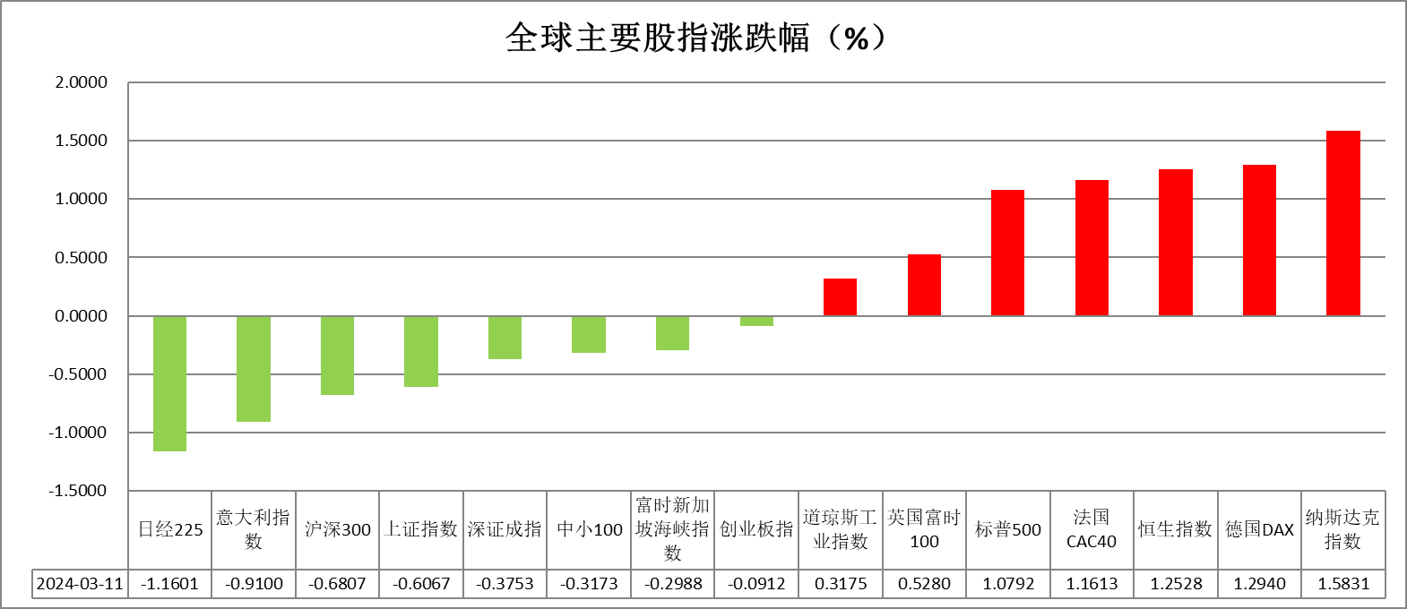

资料来源：公开资料整理、瑞达国际

 **消息回顾**

【美国总统拜登的医生发布声明表示，拜登在接受治疗后，新冠症状基本完全消退。拜登的心率、血压、呼吸、体温等指标都完全正常，他将继续照常处理总统事务。】

【知情人士透露，日本央行官员认为消费支出疲软会使他们在下周政策会议上决定是否加息变得更加复杂。一些官员认为7月不加息是一种选择。与此同时，其他官员对在7月会议上加息持开放态度，认为可能会错失加息机会。】

【日本政府草案显示，由于预期中的加息将提高债务成本，日本政府各部门下一财年的预算需求可能连续第四年超过110万亿日元（约6980亿美元）。】

 **今日关注**

|  |  |  |
| --- | --- | --- |
| 时间 | | 数据/事件 |
| 2024/7/23 | 02:30 | 纽约原油8月期货完成场内最后交易(金十数据APP) |
| 2024/7/23 | 15:00 | 欧洲央行首席经济学家连恩发表讲话 |
| 2024/7/23 | 22:00 | 美国6月成屋销售总数年化环比  美国6月成屋销售总数年化(万户)  美国7月里士满联储制造业指数  欧元区7月消费者信心指数初值 |
| 2024/7/24 | 04:30 | 美国至7月19日当周API原油库存(万桶) |

**观点汇总**



**美元指数**

截至周二，美元指数跌0.07%报104.29，非美货币表现分化，欧元兑美元涨0.1%报1.0891，英镑兑美元涨0.15%报1.2930，澳元兑美元跌0.62%报0.6642，美元兑日元跌0.3%报157.04。

昨日，美国政治不确定性上升，因为拜登总统周日宣布退出总统竞选并支持副总统哈里斯。市场将密切关注哈里斯副总统能多快获得民主党总统候选人的提名，以及她成为候选人后与特朗普的民调对比情况。由于大选的不确定性和股票市场上涨导致的流动性需求减少，美元受到了压制。近期的分析认为特朗普获胜将对美元有利，因为特朗普可能会推行减税和刺激性的财政政策，这将对美联储政策产生鹰派影响，从而利好美元。然而，特朗普曾表示支持弱势美元，以刺激美国出口。相比之下，哈里斯副总统的胜利将维持现状，不会对美元特别有利。

由于美元疲软，欧元兑美元有小幅上涨。然而，由于欧洲央行行长拉加德上周警告欧元区经济面临下行风险，欧元的利差预期仍然较弱，继续受到削弱，九月份降息仍是一个基本预期。日元方面，日本央行官员对7月加息持不一致的态度，而近期数据表明消费支出疲软使下周的利率会议变得更加复杂。

往后看，美元将在大选不确定性中波动震荡，请投资者控制风险。

图表2：美元指数走势图

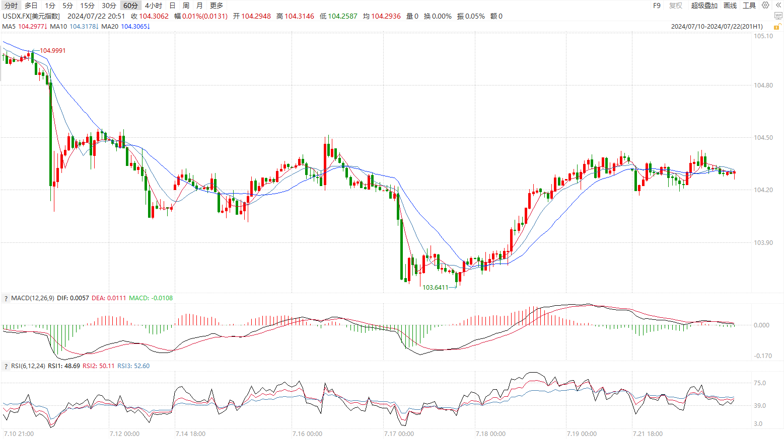

资料来源：wind、瑞达国际

**S&P500**

截至7月23日，标普500指数上涨1.08%至5564.41点；迷你标普500主力合约上涨1%至5608.25点。美股三大股指全线收涨，纳指涨幅居前。美联储将于当地时间7月30至7月31日进行议息会议，本周美联储官员进入集体静默期；根据互换合约显示，市场预计美联储将在本次会议上维持利率不变，而9月降息的概率接近100%。选情方面，拜登宣布退选后，副总统哈里斯有望成为民主党总统候选人，市场关注其击败特朗普的可能。个股方面，本周，科技股七巨头中的Alphabet和特斯拉将公布财报。在选情和财报的双重不确定下，，美股波动预计放大。策略上，建议暂时观望。

图3：S&P500走势图 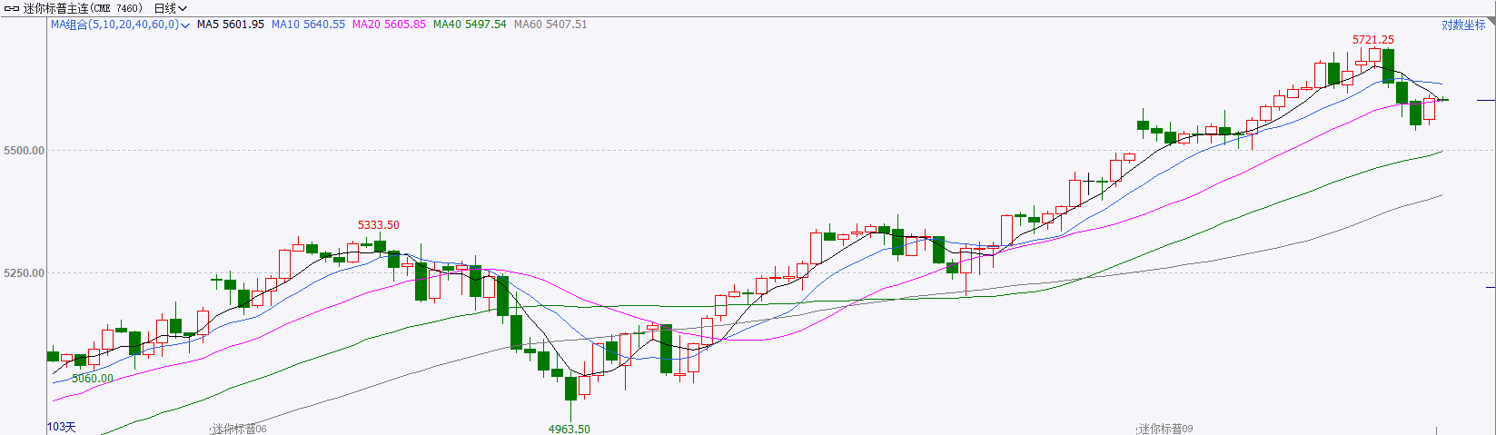

资料来源：wind、瑞达国际

**富时中国A50**

截至7月22日，富时中国A50指数下跌1.08%至12229.33点；新交所富时A50期指主力合约下跌0.74%至12178点。目前，三中全会已为后续改革方向定调，月末政治局会议即将召开，届时有望出台明确的稳增长措施。昨日，央行将逆回购、LPR、SLF同步下调10bp，但受此前公布的经济数据偏弱影响，并未对市场带来显著利好；投资者信心仍较为脆弱，市场风险偏好较低，流动性拐点尚未出现。策略上，建议暂时观望。

图4：富时中国A50走势图

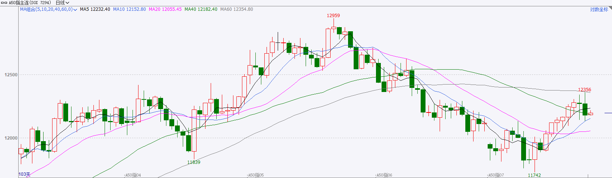

资料来源：wind、瑞达国际

**铜**

**观点：**隔夜COMEX铜震荡走弱，报收4.198美元/磅，涨跌幅-0.92%。国际方面，欧洲央行管委卡兹米尔：不排除年底前还会有两次降息。市场等待更多美国经济数据，美元指数震荡偏弱。国内方面，央行打出“降息”组合拳，加大金融支持实体经济力度。将一年期和五年期贷款市场报价利率（LPR）分别下调10个基点至3.35%和3.85%；下调隔夜、7天、1个月常备借贷便利利率分别调整为2.55%、2.70%、3.05%。库存方面，截至7月22日，LME铜库存为234400吨，环比+2975吨；COMEX铜库存11549短吨，环比+ 138短吨；SHFE每日仓单230087吨，环比-10734吨。美元指数小幅收跌，最低触及104.16，最终收跌0.07%，报104.30。基准的10年期美债收益率收报4.2560%，两年期美债收益率收报4.5260%。**操作建议，纽铜主力合约轻仓逢低短多交易，仅供参考。**

图5：铜日线走势图

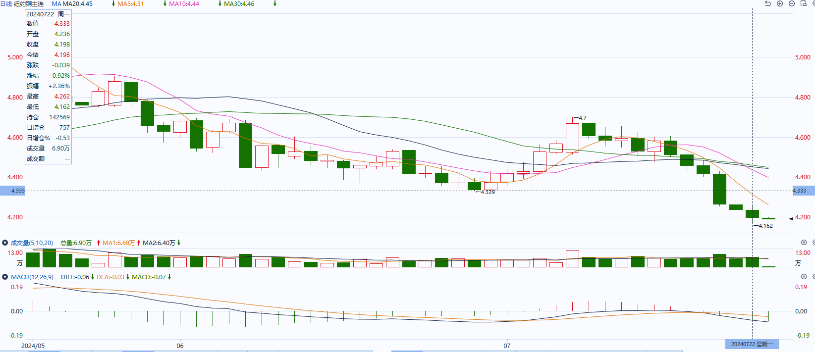

资料来源：同花顺、瑞达国际

**黄金**

消息面：继昨日拜登宣布退选以来，市场开始对特朗普相关交易重新定价，特朗普民调支持率有所下调，美国大选不确定性再次增大。哈里斯作为民主党呼声最高的候选人若当选美国总统或施加更为激进的环保政策，整体将不利石油公司相关企业，这也与特朗普交易中围绕加大石油开采的政策形成鲜明对比。

外盘持仓方面：截至7月22日，SPDR Gold Trust黄金ETF持仓量为840.01吨，较上一交易日不变。

往后看，短期内市场避险情绪受美国大选不确定性增加或有所抬升，贵金属在避险需求增加的影响下或得到相应提振。操作上建议，日内轻仓试多，请投资者注意风险控制。

图6：COMEX黄金日线走势图

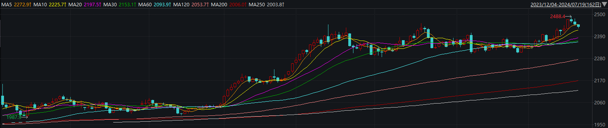

资料来源：wind、瑞达国际

**原油**

因为投资者关注原油库存增加及需求略显疲软。周一国际原油创下一个多月来的新低，截至收盘，9月布伦特原油期货下跌0.28%，报82.40美元/桶，创下6月11日以来的最低价；9月WTI原油下跌0.31%，报收78.40美元/桶，创下6月14日以来最低价。全球网络技术故障带来恐慌情绪，美元指数呈现回升。欧佩克联盟部长级会议同意将自愿减产措施延长至9月底，将集体性减产措施延长至2025年结束；布林肯表示以色列和哈马斯之间长期寻求的停火即将实现，中东地缘局势缓和；美国原油库存降幅高于预期，而中国需求放缓忧虑有所升温，市场权衡夏季需求及地缘局势，短线原油期价呈现宽幅震荡。技术上，SC2409合约考验580区域支撑，短线呈现宽幅震荡走势。操作上，建议短线交易为主。

图7：原油（WTI）走势图

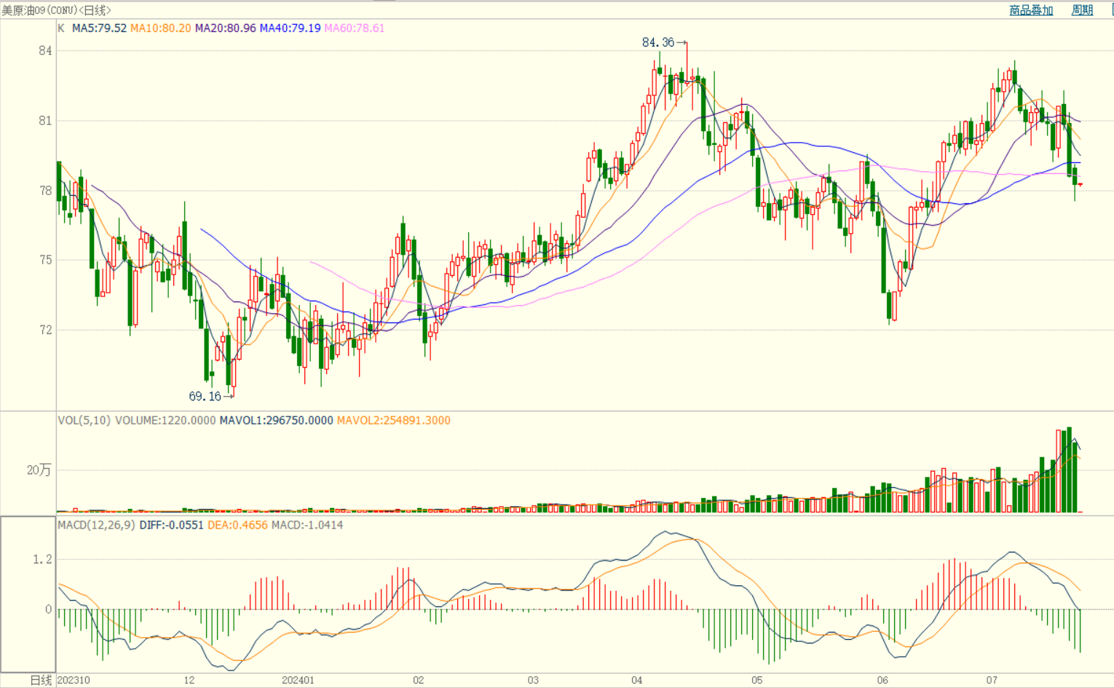

资料来源：wind、瑞达国际

**ICE****棉花**

洲际交易所(ICE)棉花期货周一跌至逾一个月低位，受美元走强及市场担忧中国需求。交投最活跃的ICE 12月期棉收跌0.08美分或0.10%，结算价报70.62美分/磅。

据美国农业部(USDA)报告显示，2024年7月5-11日，202324年度美国陆地棉出口签约量6174吨，是营销年度最低点，较前周下降50%，较前4周平均水平下降76%。2023/24年度美国陆地棉出口装运量25674吨，较前周下降30%，较前4周平均水平下降33%。当周美国棉花出口签约及装运均减少，出口销售数据相对疲软，利空棉市。

美棉主力价格关注上方压力78.0美分/磅，下方支撑65.0美分/磅。建议12月 ICE 期棉短期观望。

图8：ICE棉花期货主力合约日走势图

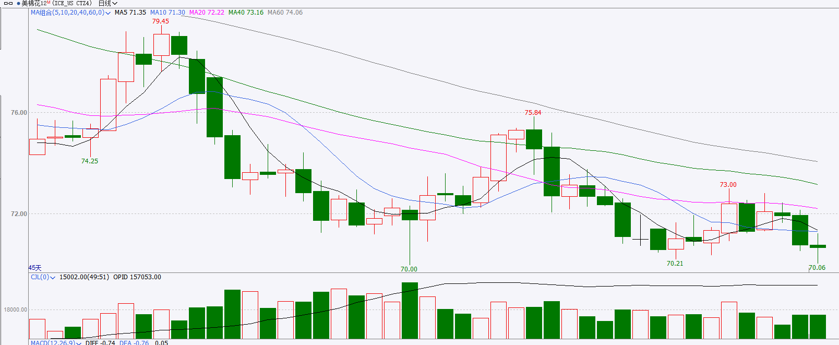

资料来源：wind、瑞达国际

**ICE原糖**

洲际期货交易所（ICE）原糖期货周一触及七周低点，受累于全球食糖供应过剩前景。交投最活跃的ICE 10月原糖期货合约收盘收跌0.36美分或1.90%，结算价每磅18.30美分。

巴西6月下半月产糖同比增加20%，且制糖比例有所提升，供应增加仍施压糖市。巴西航运机构Williams发布的数据显示，截至7月17日当周巴西港口等待装运食糖的船只数量为87艘，此前一周为89艘。港口等待装运的食糖数量为425.44万吨，此前一周为390.24万吨。当周等待装运出口的食糖船只数量继续减少，但等待装运糖数量仍较大。

美糖主力价格关注上方压力19.8美分/磅，下方支撑17.8美分/磅。建议10月 ICE 期糖短期观望。

图9：ICE原糖期货主力合约日走势图

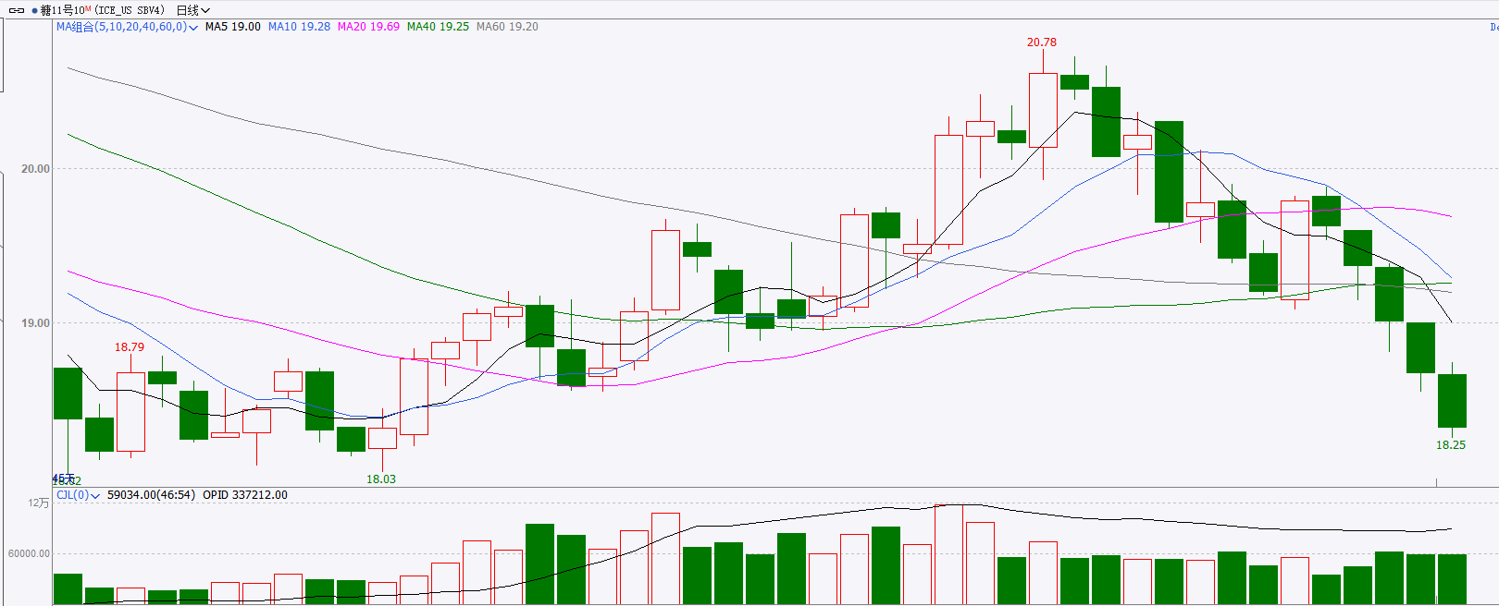

资料来源：wind、瑞达国际

△ 免责声明

此报告由瑞达国际所编制。本报告采用之资料及意见均相信可靠及准确，但本公司并不对各分析或有关资料之可靠性及准确性作出全面性保证。本报告只供客户或读者作参考之用，客户或读者不应完全依靠本报告内容作为投资准则。

本报告之资料及意见如有任何更改，恕不另行通知。本报告并非及并无意图构成任何作价或招揽进行买卖本报告 提及的商品。本公司不会对任何因依靠本报告作出任何买卖而引致之任何损失承担任何责任。



24小时客服电话： 00852 - 25342000/86 - 13603059885

24小时传真电话： 00852 - 25632368

客服邮箱： cs@ruida- int . com

客服QQ： 203195058/2938472186

网址：www. ruida- int . com

地址: 香港湾仔菲林明道8号大同大厦17楼05 - 06室